Филипченко

Елена Борисовна

Педагог-психолог

**Памятка для родителей «Чтобы мой ребёнок…»**

Методическая разработка по профилактике употребления

алкогольных напитков среди подростков

**Целевая группа:** родители учащихся 5 - 9 классов

**Цель:** актуализация родительской компетентности в вопросе здорового образа жизни

**Задачи:**

- привлечь внимание родителей к роли семьи в формировании установок на здоровый образ жизни;

- сформулировать рекомендации по детско-родительскому стилю общения в семье;

**Форма проведения:** размещение материалов на сайте либо на информационном стенде;родительское собрание в режимеонлайн;

**Продолжительность:** 20 минут

Уважаемые родители, для начала хотелось бы познакомить вас с данными своеобразного антирейтинга, в котором:

* Россия занимает первое место в мире по детскому алкоголизму (а нам это надо?)
* Четверо из пяти несовершеннолетних **регулярно** употребляют алкоголь (ваш ребёнок не в их числе?)
* Возраст приобщения к алкоголю за последние 20 лет снизился с 16 лет до 13 лет (первая проба алкоголя происходит еще раньше).



В чем же притягательность алкоголя для подростков и для взрослых?

Всё дело в мифах, окружающих алкоголь и его употребление. Мифы существуют в информационном поле вокруг нас. Ребёнок неизбежно их усваивает.

Устойчивые мифы об алкоголе **слепляют воедино** понятия

* «алкоголь» и «веселье»
* «алкоголь» и «общение»
* «алкоголь» и «взросление»
* «алкоголь» и «традиция»

К примеру, на вопрос о существующих семейных традициях большинство учеников начальной и средней школы называют в числе первой (и, зачастую, единственной!) традицию встречи Нового Года. Конечно, Новый Год в разных семьях встречают по-разному. Однако зачастую дети наблюдают выпивающих родителей за праздничным столом.

Выпивающие алкоголь родители подспудно занимаются **вовлечением**  своих детей в употребление алкоголя.

Действенной вакциной, защищающей ребёнка от пагубного воздействия спиртного, для ребёнка является нетерпимое, отрицательное отношение его родителей (мамы и папы) к употреблению алкоголя.

Важно лишать алкоголь тех привнесённых смыслов, которые делают его психологически притягательным для подростков и формируют психологическую зависимость от него.

Отрицательное отношение родителей к употреблению алкоголя считывается ребёнком и без нравоучительных бесед, если конечно это отношение

* искреннее (человек верит в то, что говорит)
* подтверждается в семейном быту (дела соответствуют словам)
* предлагает замену: как получить веселье, общение, взросление и традицию вне связки с алкоголем.

# Научите вашего ребёнка получать удовольствие от жизни своим примером.

Что для вас (и, может быть, для ребёнка) веселье?

1. Игра в нарды
2. Велосипеды, самокаты, SUP-борды
3. Ваши варианты_______________________________________________

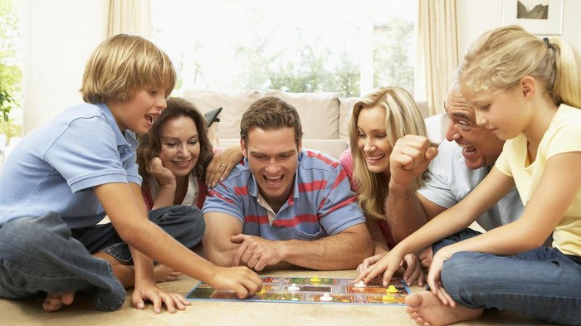

Что для вас (и, может быть, для ребёнка) общение?

1. Разговор по душам
2. Прогулка по вечернему городу
3. Ваши варианты _______________________________________________

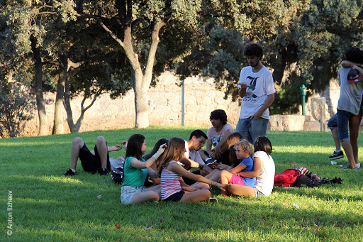

Что для вашего ребёнка взросление?

1. Его первая профессиональная проба
2. Первые шаги на пути к реализации его мечты (прекрасно, если она есть. Если нет – ищите мечту вместе)
3. Уважение семьи к его мнению, выбору (Уважать – не значит исполнять все желания. Уважать – это принимать всерьёз, обсуждать и находить компромиссные решения, устраивающие всех членов семьи.
4. Вариант вашего ребёнка __________________________________________

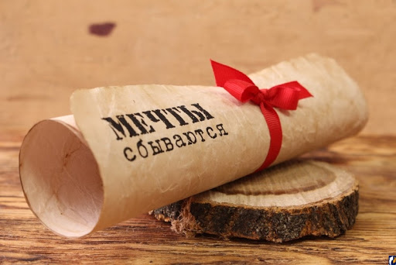

Что для вас традиция?

1. Купание в крещенской проруби
2. Пикник на природе
3. Семейная фотосессия
4. Ваши варианты _______________________________________________

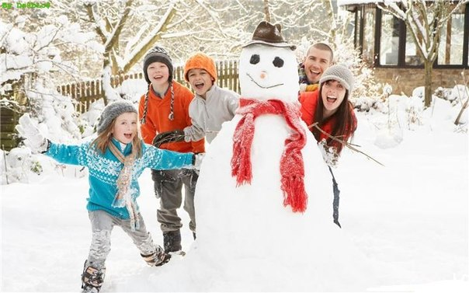

Пусть традиции вашей семьи будут крепкими и многочисленными.

Живите сегодня так, как вы хотели бы, чтобы завтра жил ваш ребёнок.